第三单元 明清时期(至鸦片战争前):统一多民族封建国家的巩固与发展
（基础知识检查清单）
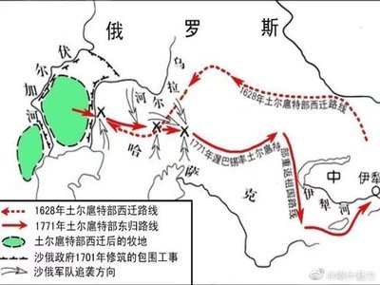
★第18课 清朝的边疆治理
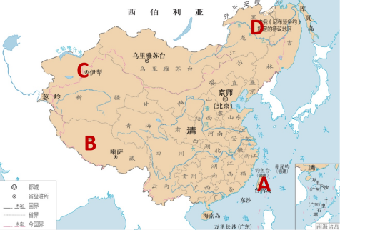
图一 图二
1、A地是我国的哪一地区？清朝时期治理A地的史实有哪些？其意义分别为？
台湾；
史实：1662年，郑成功收复台湾；意义：台湾重回祖国的怀抱，抗击了外来侵略，维护了国家领土主权，促进了台湾的开发。
1683年，清军进入台湾。1684年，康熙设置台湾府；意义：①政治：加强了中央政府对台湾的管辖；②经济：台湾的社会经济发展也步入了新的历史时期；③军事：巩固了祖国的东南海防
- B地是我国的哪一地区？清朝时期治理B地的史实有哪些？从中可以看出清朝采取了哪些管理方式？其意义是？
西藏；史实：①顺治帝：册封达赖；②康熙帝：册封班禅；③雍正帝：设驻藏办事大臣；
④乾隆帝：设立噶厦；颁布《钦定藏内善后章程》29条；确立金瓶掣签制度
管理方式：册封；设立机构或官职；制定法律；确立制度
意义：有效地加强了对西藏的管辖；有利于统一多民族封建国家的巩固与发展
- C地是我国现在哪一地区？清朝时期治理C地的史实有哪些？从中可以看出清朝采取了哪些管理方式？其意义是？
新疆；史实：
①康熙帝：平定噶尔丹叛乱
②乾隆帝：(1)平定大、小和卓叛乱;(2)设置伊犁将军;
管理方式：平定叛乱；设立机构或官职
意义：有效地加强了对西北地区的管辖；有利于统一多民族封建国家的巩固与发展
4、右图二反应了哪一历史事件？有何意义？
1771年，土尔扈特部东归 意义：为统一多民族封建国家的巩固与发展谱写了光辉的篇章
5、清朝时D地爆发了一场战争，其名称是？交战双方分别是？哪位皇帝率军击败了对方？签订了哪个条约？其特点是？地位是？意义是？
雅克萨之战；清朝与俄国；康熙；《尼布楚条约》1689年；中俄平等协商；第一个边界条约；从法律上明确了黑龙江和乌苏里江流域包括库页岛在内的广大地区，都是中国的领土。
6、完成填空
